**项目组织结构文档**

1. 项目结构图

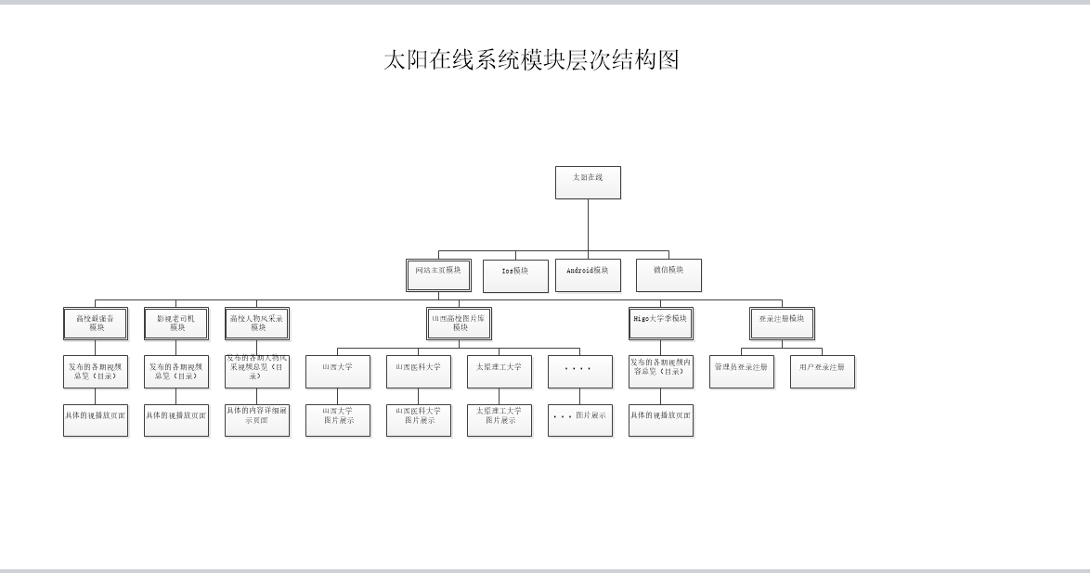

注：如看不清的话，请查看项目设计图中的图层

1. 具体模块说明

|  |  |  |
| --- | --- | --- |
| **序号** | **模块名称** | **模块功能简介** |
| 1 | 首页 | 所有身份用户首先看到的页面，模块导航页面，进行子模块的部分展示及新用户的注册及登录 |
| 2 | HIGO大学季模块 | 大学生综艺节目 |
| 3 | 高校人物风采录模块 | 在校学生风采展示包括视频及其照片及个人简介 |
| 4 | 高校最强音模块 | 目前进行中的一个大学生歌唱类比赛，主要进行视频类展示  (与微网进行对接) |
| 5 | 影视老司机模块 | 一档影视类节目，主要是以视频形式展现的影评类节目 |
| 6 | 山西高校图片库模块 | 通过视频及照片墙的形式对大学城十所高校进行风采展现 |
| 7 | 登录注册模块 | 管理员或用户进行登录、注册 |

**参考自网站模块定义说明书**

**作者：段吉贵**

**2016.4.27**